出題者 | 陳培文 |  | 服務單位 | 基隆市中山國小
學習主題 | □海洋休閒 □海洋社會 □海洋文化  □海洋科學與技術 海洋資源與永續
適用年段 | 低 □中 □高 □國中 □高中
類型 | 文章 圖像 □影音(限Youtube連結)
媒材 | 除了誤食的問題，被塑膠纏繞的狀況也經常發生，這會阻礙血液循環、壓迫成長，動物更無力自主掙脫，著實令人悲慟難堪。  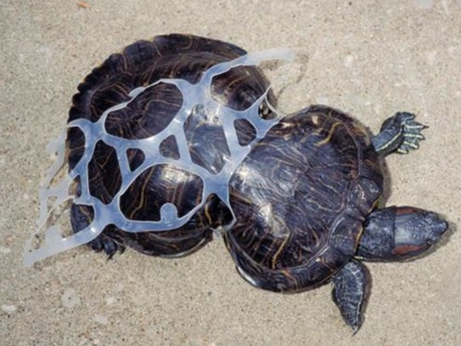
出處 | □自編 | □引用
※下列題目格式可依出題所需,如果一個媒材為對應到多題目的題組，請自行複製增加題目表格，一個題組最多三個題目
題目 |  | 下列何者不是垃圾對海洋生物產生的影響?
選項 | A  誤食 |  | B  塑膠纏繞
 | C  增加食物 |  | D  減少食物來源
答案 | C
※ 授權說明：此題組將授權給基隆市海洋教育於教學上使用，不得為商業營利用途。

